1ère STAV mardi 16 octobre 2007
M6 Devoir n°1

Economie

1°) Commenter le graphique ci-dessous.
Quelle est l’importance des ruraux et des urbains en France ?
Est-ce que le graphique traduit l’évolution récente de la population rurale ?
4 points
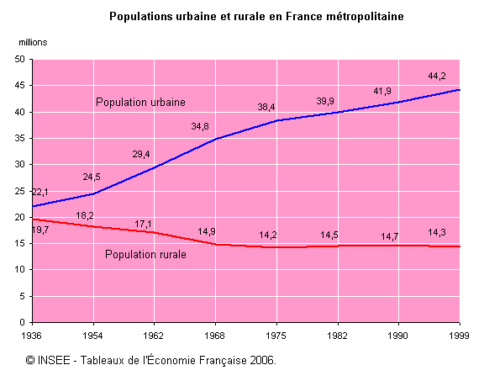

2°) Citer et définir 4 zones de population de votre choix et représenter les sur la carte de la Charente maritime
10 points

3°) Quelles sont les différentes fonctions de l’espace rural ?
Détailler une fonction de votre choix.
6 points

